2024-2025学年度第二学期高二物理 提升性练习

**一、单项选择题**．

1．在获悉法拉第发现电磁感应现象之后，楞次立即开始进行电工方面的实验研究，并于1834年提出楞次定律．下面几种与楞次定律有关的现象描述正确的是（　　）

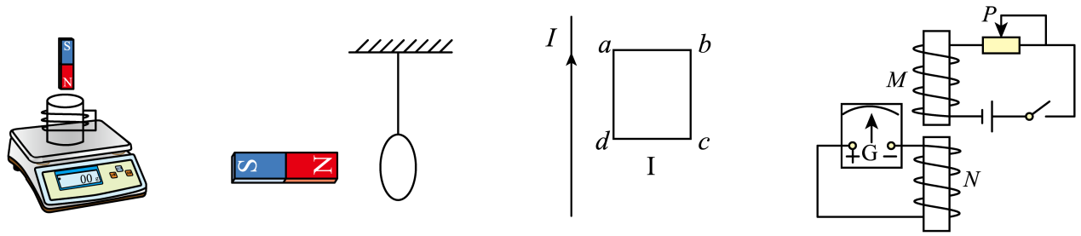

A．条形磁铁靠近线圈时电子秤示数增大

B．条形磁铁靠近铝环时铝环会向左摆动

C．通电直导线的电流减小时矩形线框会向右运动或有向右运动的趋势

D．调整滑片P到某一位置闭合开关后电流表中有恒定电流

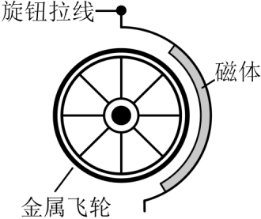2．动感单车车轮处的结构示意图如图所示，金属飞轮外侧的磁体与车轮不接触，但是飞轮转动时，磁体会对飞轮产生电磁阻力．拉动旋钮拉线可改变飞轮与磁体的间距．下列做法能使飞轮受到的电磁阻力增大的是（　　）

A．磁体和飞轮间的距离一定时，减小飞轮转速

B．转速一定时，减小磁体和飞轮之间的距离

C．转速一定时，增大磁体和飞轮之间的距离

D．保持飞轮转速及磁体与飞轮间距一定，将金属飞轮换为橡胶轮

3．如图所示，干电池、开关、灯泡、线圈*L*组成如图所示的电路，电路中干电池的内阻不能忽略，线圈*L*的自感系数很大，直流电阻较小，下列说法正确的是（　　）

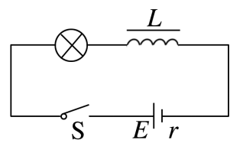A．S闭合时，灯泡立即变亮

B．S闭合时，灯泡缓慢变亮

C．S闭合电路达到稳定后，断开S，灯泡缓慢熄灭

D．S闭合电路达到稳定后，断开S，灯泡闪亮一下后再缓慢熄灭

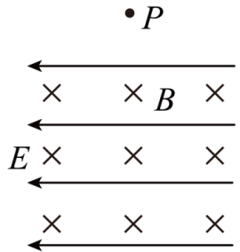4．如图所示，空间存在着由匀强磁场*B*和匀强电场*E*组成的正交电磁场，电场方向水平向左，磁场方向垂直纸面向里．有一带负电荷的小球*P*，从正交电磁场上方的某处自由落下，那么带电小球在通过正交电磁场时（　　　）

A．可能做匀速直线运动

B．可能作匀加速直线运动

C．一定作曲线运动

D．不可能作曲线运动

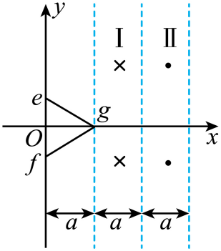5．如图所示，在区域Ⅰ、Ⅱ中分别有磁感应强度大小相等、垂直纸面但方向相反、宽度均为的匀强磁场区域．高为的正三角形线框*efg*从图示位置沿轴正方向匀速穿过两磁场区域，以逆时针方向为电流的正方向，下列图像中能正确描述线框*efg*中感应电流与线框移动距离关系的是（　　）

A．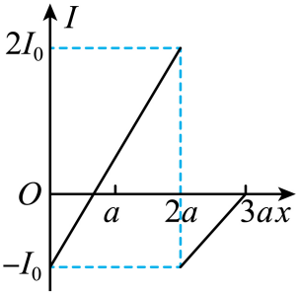 B．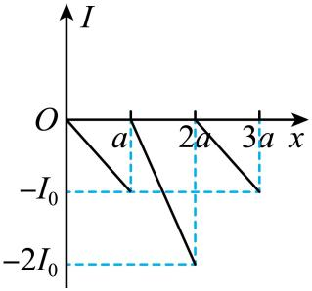

C．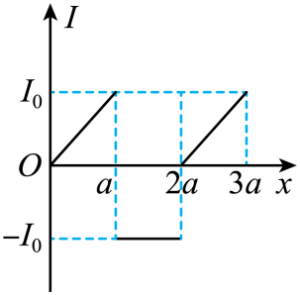 D．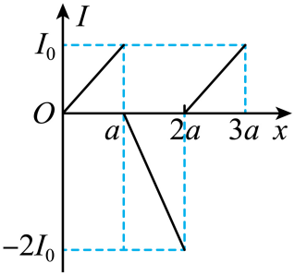

1. **非选择题：其中第7题~第8题解答时请写出必要的文字说明、方程式和重要的演算步骤，只写出最后答案的不能得分；有数值计算时，答案中必须明确写出数值和单位．**

6．为验证“楞次定律”，某同学实验如下：

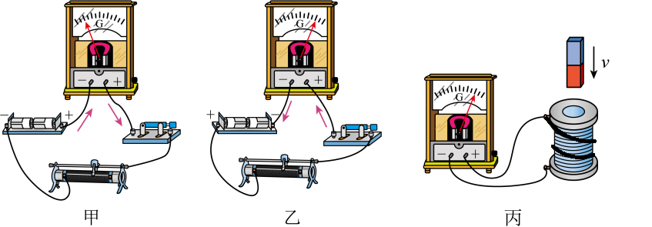

(1)首先按图甲所示连接电路，闭合开关后，发现灵敏电流计指针向左偏转；再按图乙所示连接电路，闭合开关后，发现电流计指针向右偏转．进行上述实验的目的是检验________

A．电流计的量程 B．干电池是否为新电池

C．电流计测量的电流是否准确 D．电流计指针偏转方向与电流方向的关系

(2)接下来用如图丙所示的装置做实验，图中螺线管上的粗线标示的是导线的绕行方向．某次实验中在条形磁铁插入螺线管的过程中，观察到电流计指针向右偏转，说明螺线管中的电流方向（从上往下看）是沿 （选填“顺”或“逆”）时针方向，由此可推断磁铁下端的磁极为 极．

7．如图所示，一单匝正方形线圈放置在水平地面上，线圈平面与有界匀强磁场垂直，且一半处在磁场中．已知线圈边长为，质量为，每边的电阻均为，从时刻开始，磁场保持方向竖直向下，大小按增加（为已知常数）．线圈与水平面的动摩擦因数为，最大静摩擦力等于滑动摩擦力，重力加速度为．求：

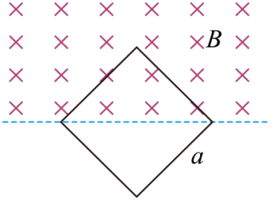(1)线圈中产生的感应电流的大小和方向；

(2)线框开始运动的时刻．

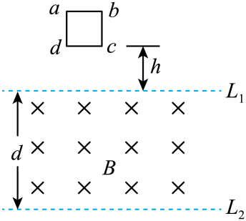8．如图所示，相距为*d*的两条水平虚线*L*1、*L*2、之间是方向水平向里的匀强磁场，磁感应强度为*B*，质量为、电阻为*R*的正方形单匝线圈边长为*L*（）．将线圈从磁场上方高处由静止释放，线圈*cd*边刚进入磁场时速度与刚离开磁场时的速度相同．线框下落过程形状不变，*ab*边始终保持水平，重力加速度为．求：

（1）线圈刚进入磁场时，*cd*边的电压；

（2）线圈进入磁场过程中流过横截面的电量；

（3）线圈穿过整个磁场过程中，线圈中产生的热量．